智慧树网学生登录学习说明：

请在智慧树网主页：WWW.ZHIHUISHU.COM 使用学号登录或者账号登陆方式进行学习。
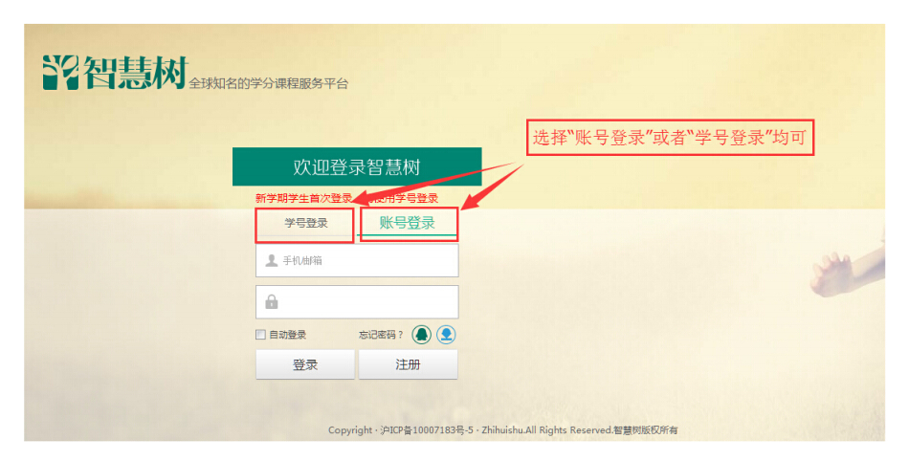二：新学期开学后，没有在智慧树上参与过学习的新同学，首次登陆平台都需使用【学号登录】的方式，否则课程不能正常学习。
以下为学号登录的具体步骤：

STEP1：
打开智慧树网WWW.ZHIHUISHU.COM 点击【登陆】，选择【学号登录】；
此页面需要输入的个人信息包括学校，学号。如果是初次登陆，此页面的初始密码是123456


STEP2：
对于初次登陆的用户，此处需用【手机号进行验证】,并修改【登录密码】；设置完之后，下次可用手机号码，和本次设置的密码进行登录学习。


STEP3:确认课程，开始学习
登陆成功后进入【在线学堂】，点击【确认课程】；课程确认后，点击课程卡片上的【开始学习】即可进行线上学习了。
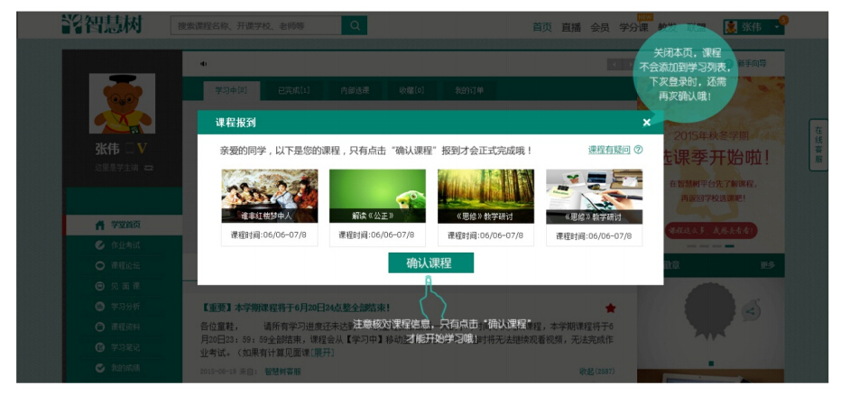
如有疑问，请联系客服，免费电话：400-829-3579；
也可登陆WWW.ZHIHUISHU.COM，点击右侧浮标在线人工咨询。

